NOTA DE PRENSA Nº 365 - 2011-GR.CAJ/DC.RR.PP.

Creemos en la Descentralización. Gobierno Regional Cajamarca transfiere más de 60 millones de soles a municipalidades.

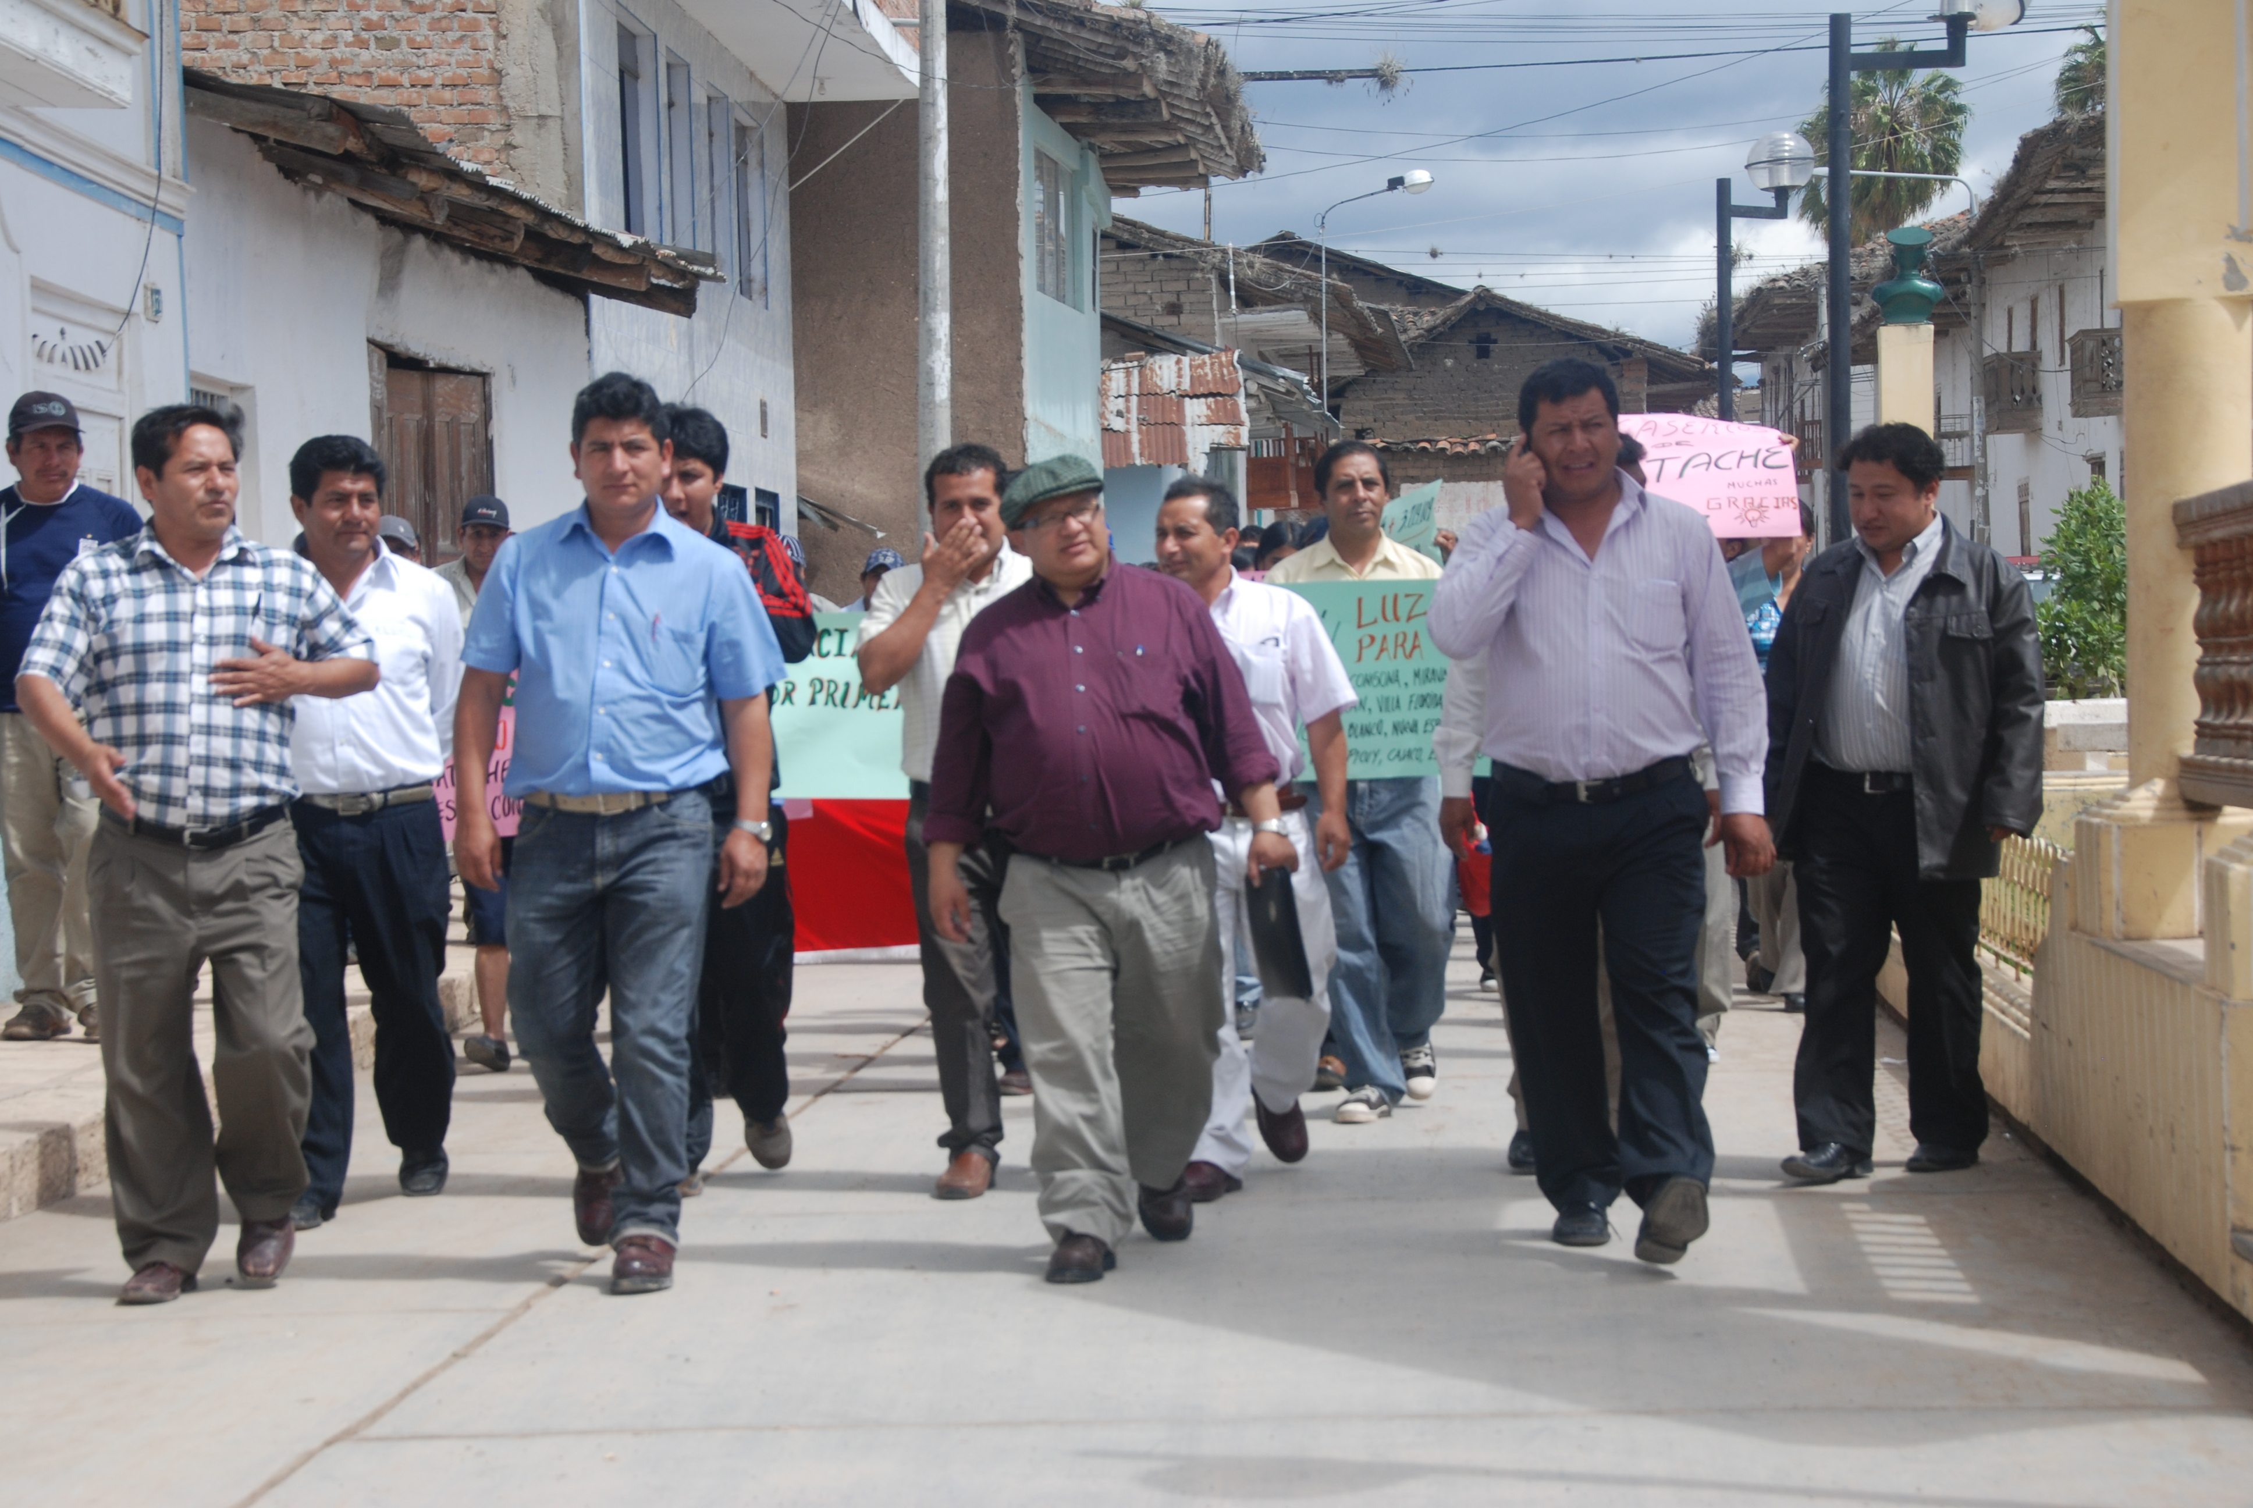
El Consejo Regional del Gobierno Regional de Cajamarca, entre mayo y setiembre de 2011, aprobó 9 Acuerdos Regionales para transferir presupuestos a varias municipalidades provinciales y distritales de la región con el objeto de ejecutar obras prioritarias. Esto, en concordancia a la política descentralista de la presente gestión, respaldada por la Ley N° 27783 - Ley de Bases de la Descentralización del país.

Hecha la modificación presupuestal por parte de la Gerencia de Planeamiento, Presupuesto y Acondicionamiento Territorial, el Ejecutivo a través del Presidente Regional Gregorio Santos Guerrero, procedió a firmar las resoluciones, con las cuales queda oficializada la transferencia de dinero para los proyectos que detallamos a continuación:

- RESOLUCIÓN EJECUTIVA REGIONAL Nº 301 – 2011 – GR.CAJ/P
Fecha: 20 de mayo de 2011.

RESUELVE: Autorizar la transferencia financiera de SI. 11 '588,550 (11 Millones 588 Mil 550 Nuevos Soles), a favor de las Municipalidades de Distritales de Tongod (San Miguel), Yonán (Contumazá), Sócota y Callayuc (Cutervo) y la Municipalidad Provincial de Celendín, de acuerdo al siguiente detalle:

Municipalidad Distrital de Tongod (San Miguel).

- Mejoramiento de trocha carrozable Tongod - Tongod Alto - El Triunfo - La Coronilla.
Monto: 1.523.416 (1 Millón 523 Mil 416 Nuevos Soles).
- Saneamiento Básico del Distrito de Tongod - San Miguel.
Monto: 1.158.149 (1 Millón 158 Mil 149 Nuevos Soles).
- Pavimentación del Jr. Dos de Mayo, entre los Jirones Bolívar y Sucre.
Monto: 299.931 (299 Mil 931 Nuevos Soles).
- Pavimentación del Jr. Junín, entre los Jirones Bolívar y Sucre.
Monto: 299.960 (299 Mil 960 Nuevos soles).
- Pavimentación del Jr. Miguel Grau, entre los Jirones Tarapacá y Ayacucho.
Monto: 181.122 (181 Mil 122 Nuevos Soles).
- Pavimentación del Jr. Bolognesi, entre los Jirones Tarapacá y Ayacucho.
Monto: 198.390 (198 Mil 390 Nuevos Soles).
- Pavimentación del Jr. San Martín, entre los Jirones Tarapacá y Ayacucho.
Monto: 299.976 (299 Mil 976 Nuevos Soles).
- Construcción de veredas del casco urbano.
Monto: 296.890 (296 Mil 890 Nuevos Soles).
Ejecutora: Municipalidad Distrital de Tongod.

Municipalidad Distrital de Yonán (Contumazá).
- Mejoramiento canal de irrigación Casa Torta.
Monto: 365,406 (365 Mil 406 Nuevos Soles).
- Mejoramiento del canal de irrigación Pay Pay.
Monto: 495,112 (495 Mil 112 Nuevos Soles).
- Construcción de defensa ribereña de Ventanillas.
Monto: 982,533 (982 Mil 533 Nuevos Soles).
Ejecutora: Municipalidad Distrital de Yonán.

Municipalidad Provincial de Celendín.
- Construcción de mercado de abastos en la Provincia de Celendín.
Monto: 2'000,000 (2 Millones de soles).
Ejecutora: Municipalidad Provincial de Celendín.

Provincia de Cutervo.
- Construcción y mejoramiento de camino vecinal Sócota – San Antonio – Santa Elena.
Monto: 2’717,424 (2 Millones 717 Mil 424 Nuevos Soles).
Ejecutora: Municipalidad Distrital de Sócota.
- Construcción de pistas y veredas en las calles Sáenz Peña, Túpac Amaru y comercio – Distrito Callayuc.
Monto: 770, 241
Ejecutora: Municipalidad Distrital de Callayuc.

- RESOLUCIÓN EJECUTIVA REGIONAL Nº 408 – 2011 – GR.CAJ/P
Fecha: 02 de agosto de 2011.
RESULEVE: Autorizar la transferencia financiera de la Unidad Ejecutora 001 Sede Cajamarca por un monto de S/.15'462,267 (15 Millones 462 Mil 267 Nuevos Soles), en tres partes iguales a favor de las Universidades Nacionales de la Región Cajamarca:
Universidad Nacional de Cajamarca: S/.5'154,089.00 (5 Millones 154 Mil 89 Nuevos Soles).
Universidad Autónoma de Chota: S/.5'154,089.00 (5 Millones 154 Mil 89 Nuevos Soles).
Universidad Nacional de Jaén: S/.5'154,089.00 (5 Millones 154 Mil 89 Nuevos Soles).

- RESOLUCIÓN EJECUTIVA REGIONAL Nº 436 – 2011 – GR.CAJ/P
Fecha: 10 de agosto de 2011.
RESUELVE: Autorizar la transferencia financiera de la Unidad Ejecutora 001 Sede Cajamarca por un monto de S/,4'894,199.00 (4 Millones 894 Mil 199 Nuevos Soles), distribuidos a las Municipalidades de acuerdo al siguiente detalle:
Municipalidad Provincial de Cajamarca:
Proyecto: Construcción e Implementación de la Escuela Técnico Superior PNP Cajamarca.
Monto: S/.500,000.00 (QUINIENTOS MIL CON 00/100 NUEVOS SOLES).
Ejecutora: Municipalidad Provincial de Cajamarca:

Municipalidad Distrital de Querocotillo (Cutervo):
Monto Total: S/.3'572,097 (3 Millones 572 mil 97 Nuevos Soles), divididos en dos proyectos:
- Proyecto 1: "Construcción del Puente Carrozable el Molino Distrito de Querocotillo-Cutervo- Cajamarca"
Monto: SI. 2'872,097.00 (2 Millones 872 mil 97 Nuevos Soles).
- Proyecto 2: "Instalación del Sistema Eléctrico Rural de 28 Caseríos".
Monto: S/, 700,000.00 (700 Mil Nuevos Soles).
Ejecutora: Municipalidad Distrital de Querocotillo.

Municipalidad Distrital de Huasmín (Celendín).
Proyecto: Mantenimiento de la Carretera Huasmín Jerez- Cruce San José, Tramo Huasmín Jerez.
Monto: S/.822,102.00 (822 Millones 102 Mil Nuevos Soles).
Ejecutora: Municipalidad Distrital de Huasmín.

- RESOLUCIÓN EJECUTIVA REGIONAL Nº 490 – 2011 – GR.CAJ/P

Fecha: 8 de setiembre de 2011.

RESUELVE: Autorizar la transferencia financiera de S/.9’739,764.00 (9 Millones 739 Mil 764 Nuevos Soles), a favor de las Municipalidades Provinciales de Santa Cruz y Hualgayoc-Bambamarca, de acuerdo al siguiente detalle:
Provincia de Santa Cruz:
Proyecto: Ampliación del agua potable y alcantarillado del cercado de la provincia de Santa Cruz-Cajamarca.
Monto: 8'106,764 (8 Millones 106 Mil 764 Nuevos Soles).
Ejecutora: Municipalidad Provincial de Santa Cruz.

Provincia Hualgayoc - Bambamarca:
Proyecto: Mejoramiento de la Gestión Integral de Residuos Sólidos en el distrito de Bambamarca.
Monto: 1'633,000 (1 Millón 633 Mil Nuevos Soles).
Ejecutora: Municipalidad Provincial de Hualgayoc - Bambamarca.

- RESOLUCIÓN EJECUTIVA REGIONAL Nº 499 – 2011 – GR.CAJ/P
Fecha: 13 de setiembre de 2011.
RESUELVE: Autorizar la transferencia financiera de la Unidad Ejecutora 001 Sede Cajamarca por un monto de SI. 15' 146,048.00 (15 Millones 146 Mil 48 Nuevos Soles), a favor de las Municipalidades Distritales de Ninabamba (Santa Cruz), Chirinos (San Ignacio), Huabal (Jaén), Pomahuaca (Jaén) y Catache (Santa Cruz). Así mismo, autorizar la transferencia financiera de la Unidad Ejecutora: 003 Cutervo por un monto de S/.4'000,000.00 (4 Millones de Nuevos Soles), a favor de la Municipalidad Provincial de Cutervo; haciendo un total de S/.19'146,048 (19 Millones 146 Mil 48 Nuevos Soles).

Municipalidad Distrital de Chirinos (San Ignacio):
Proyecto: Reconstrucción y Ampliación de Infraestructura I.E. N° 16487, Centro Poblado Perico.
Monto: 935,556
Ejecutora: Municipalidad Distrital de Chirinos.

Municipalidad Distrital de Huabal (Jaén):
Proyecto: Reconstrucción de Infraestructura en I.E. N° 16164 San Juan Bautista C.P. El Huaco.
Monto: 1‘464,708
Ejecutora: Municipalidad Distrital de Huabal.

Municipalidad Distrital de Pomahuaca (Jaén):
Proyecto: Mejoramiento del Servicio Educativo Primario y Secundario en la I.E. 174064 San Ignacio de Loyola, Centro Poblado Pablo Blanco.
Monto: 1‘493,099
Ejecutora: Municipalidad Distrital de Pomahuaca.

Municipalidad Distrital de Catache (Santa Cruz):
Proyecto: Construcción del Pequeño Sistema Eléctrico para los Caseríos Tayapampa, Piedra Grande, La Playa, La Laguna, El Taure, Cerro Negro, El Sauce.
Monto: 3’719,109
Ejecutora. Municipalidad Distrital de Catache.

Municipalidad Distrital de Catache (Santa Cruz):
Proyecto: Construcción del Sistema Eléctrico para los Caseríos Cajaco, El Tingo, El Monte, Picuy, Izcomalca, Nueva Esperanza, El Azafrán, Villa Florida, La Congona, Miravalle , Sol Andino, Chorro Blanco y Agomayo, Distrito Catache - Santa Cruz.
Monto: 4‘703,454
Ejecutora. Municipalidad Distrital de Catache.

Municipalidad Distrital de Ninabamba (Santa Cruz):
Proyecto: Mejoramiento y Ampliación del Sistema de Agua Potable de la localidad de Ninabamba, distrito Ninabamba - Santa Cruz.
Monto: 2‘830,122
Ejecutora. Municipalidad Distrital de Ninabamba.

Municipalidad Provincial de Cutervo:
Proyecto: M Construcción pavimentación Av. Salomón Vílchez Murga, Cutervo.
Monto: 4'000,000
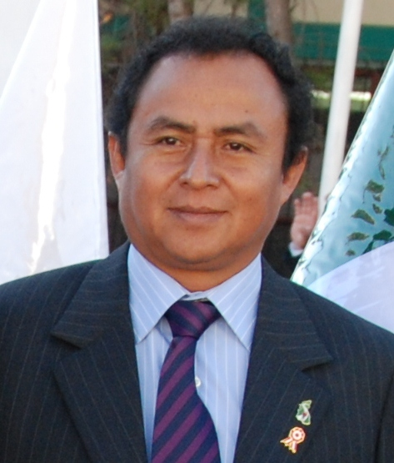
Ejecutora. Municipalidad Provincial de Cutervo.
En algunos casos, los cheques ya fueron entregados a las municipalidades; en otros, serán entregados en los próximos días.

Las transferencias financieras a los gobiernos locales tienen sustento técnico y jurídico, y por lo tanto pueden ser verificadas mediante los informes favorables de las Oficinas de Presupuesto y Asesoría Legal del Gobierno Regional de Cajamarca. Esto, respaldadas por la Ley N° 29626, Ley de Presupuesto del Sector Público para el Año Fiscal 2011, que en su artículo 16° inciso 1), literal c), autorizó la realización de las transferencias financieras para el financiamiento y cofinanciamiento de los proyectos de inversión pública, entre los niveles de gobierno sub nacional, mediante convenio, dijo Presidente Regional de Cajamarca Gregorio Santos Guerrero.

Se agradece su difusión.
Cajamarca, 28 setiembre de 2011.

DIRECCIÓN DE COMUNICACIÓN Y RELACIONES PÚBLICAS
¡POR UNA GRAN REGIÓN!

